**学生网络教评流程图**

步骤一：

打开浏览器，输入网址“http://jsycmc.mycospxk.com”，进入教学评价系统。

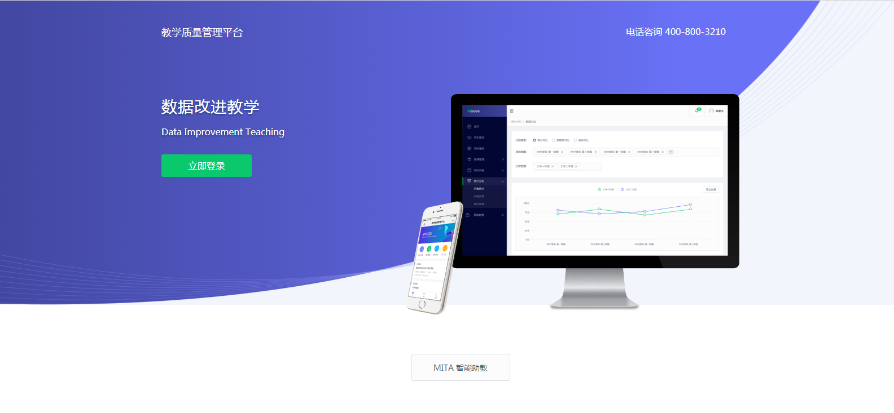

步骤二：

路径1：直接在该网页上输入本人用户名密码登陆教学评价系统。登录名为学号，初始密码为：111111（登陆后请尽快修改，如果已修改，则为修改后的密码）。

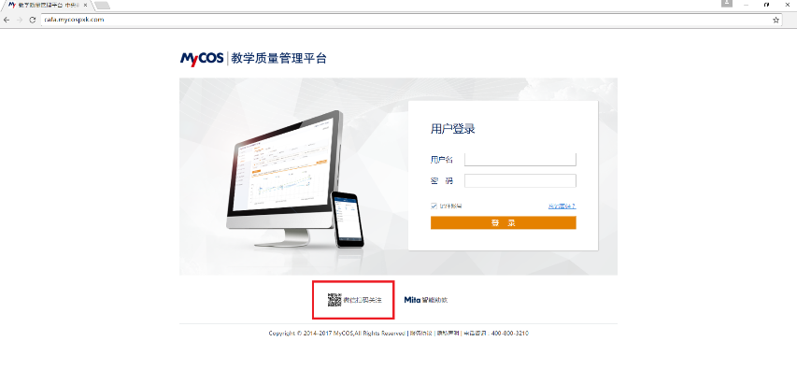路径2：如习惯使用手机，也可以扫描界面下方二维码，关注教学评价系统微信公众号：“教学质量管理平台”登陆教学评价系统。

点击【我】，绑定账户，选择“江苏医药职业学院”，微信公众号登录名及密码同电脑端。

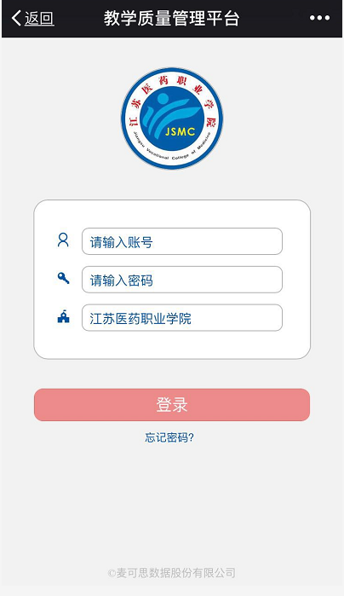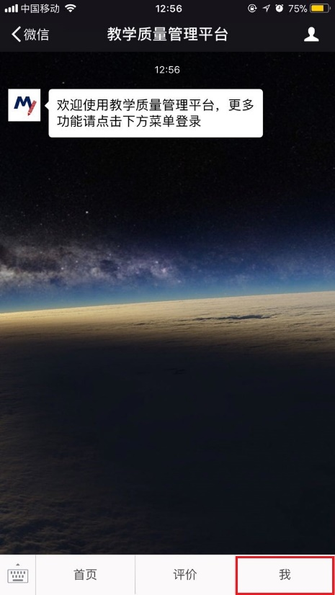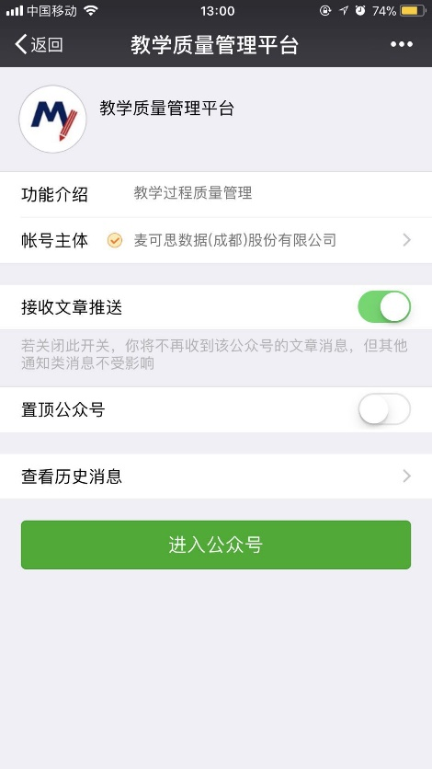

步骤三：

登陆后，即可看到“未完成”下的评价任务，点击任务，即可进入评价界面。

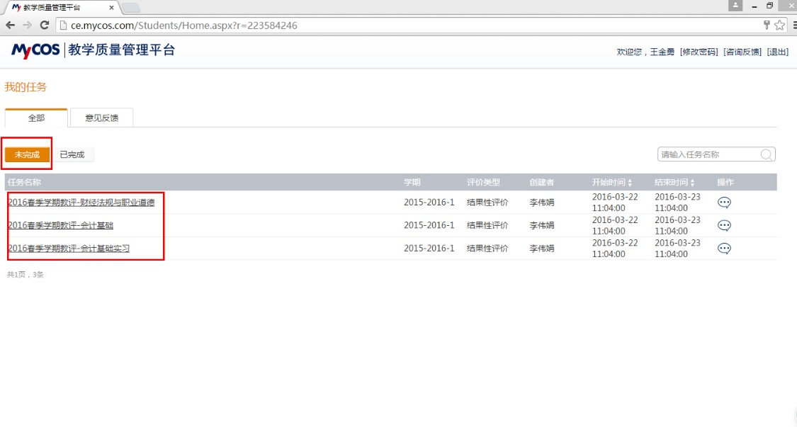

步骤四：

进入评价界面后，客观题（选择题）直接鼠标点击选项作答。主观题（填空题）在答题框中输入文字即可。

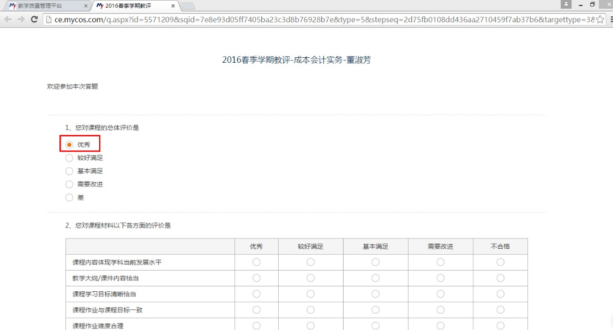

步骤五：

评价结束后，点击提交，完成对该教师和课程的评价。

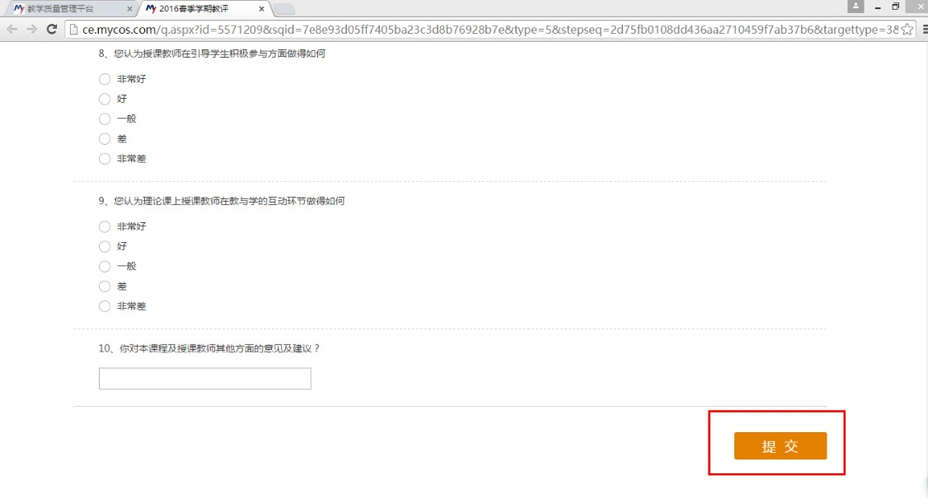

步骤六：

若采用微信端答题，登录微信公众号后，点击【评价】-【查看未评价任务】，点击具体任务进行评价，提交显示“完成”则参评成功。

